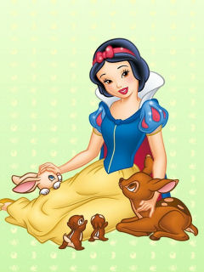

Popis lektirnih naslova za prvi razred

1. Grimm: Bajke
2. Zvonimir Balog: Male priče o velikim slovima
3. Ivanka Borovac: Životinjska abeceda
4. Željka Horvat Vukelja: Slikopriče / Petra uči plivati / Hrabrica
5. Sunčana Škrinjarić: Plesna haljina žutog maslačka
7. Svjetlan Junaković, Dome, slatki dome
8. Èva Janikovzky: Da sam odrastao
9. Jens Sigsgaard: Pale sam na svijetu
10. Ludvig Bauer: Tri medvjeda i gitara
